**UNIDAD IV: Cuadros o Paquetes y detección de errores. Interface de red, (capa 1),**

1. **Concepto de Cuadros.**
2. **Transmisión de Cuadros por multiplexión por división de tiempo.**
3. **Errores de transmisión.**
4. **Detección de errores. Bits de Paridad, Cifra de comprobación.**
5. **Comprobación de Redundancia Cíclica, (CRC).**
6. **Concepto de Cuadro o Paquete.**

Se llama cuadro de datos a cada uno de los bloques en que se divide la información a ser enviada.

En todo sistema de comunicaciones resulta necesario dividir la información a enviar en bloques de un tamaño máximo conocido. Esto simplifica el control de la comunicación, las comprobaciones de errores, la gestión de los equipos de encaminamiento, etc.

Un cuadro de datos es la unidad fundamental de transporte de información en todas las redes de computadoras modernas.

Un cuadro de la capa de Interface de Red, (capa 1), está compuesto de tres elementos:

1. una cabecera, (header en inglés), que contiene la información necesaria para trasladar el paquete desde el emisor hasta el receptor.
2. El área de datos, (payload en inglés), que contiene los datos que se desean trasladar.
3. La cola, (tráiler en inglés), que incluye códigos de detección de errores.

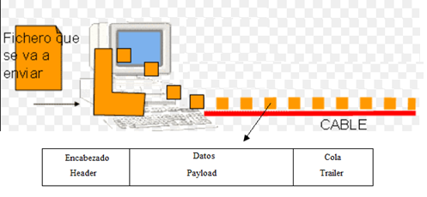

Al bloque de información se lo denomina de distinta forma según la capa en la que es elaborado o comprobado.

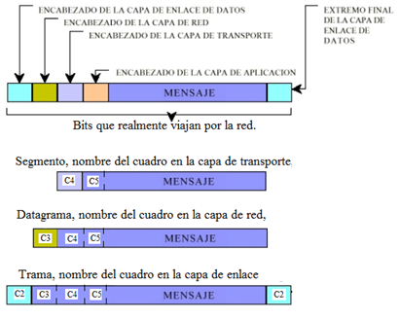

Aquí conviene desarrollar el concepto de anidamiento, que es el sistema por el cual las cabeceras de cada capa de la familia de protocolos TCP/IP, se van incorporando en orden al cuadro de datos.

1. **Transmisión de Cuadros por multiplexión por división de tiempo.**

La forma de transmisión de datos por medio de cuadros o bloques pequeños se puso en práctica con los sistemas de transmisión denominados, ***Sistemas de transmisión por conmutación de tramas.***En este sistema la información es segmentada en pequeños bloque que, pueden viajar por distintos caminos hasta el destino, teniendo en la cabecera información del equipo receptor. Así este sistema es semejante al sistema de correos tradicional, en el cual cada carta viaja por distintos caminos pero cada una de ellas tiene incorporado tanto el remitente como el destinatario, o sea el emisor y el receptor.

Esta forma de transmisión por conmutación de tramas, es completamente distinto al que se utilizaba anteriormente, conocido como ***Sistemas de transmisión por conmutación de circuitos****, en el cual antes de enviar la información se establece un circuito desde el origen hasta el destino, es decir se van conmutando o conectando conductores de transmisión hasta el equipo receptor. Esta forma de transmisión es la que utiliza el sistema de transmisión de la telefonía convencional, en la cual cuando se va discando cada número, se está indicando la conexión que debe hacerse de subestación en subestación, para armar el circuito desde el origen al destino.*

*El Sistema de transmisión por conmutación de tramas,* se encuentra comprendido dentro de los sistemas que realizan la transmisión por medio de dispositivos que manejan la *Multiplexión por división de tiempo.*

En la *Multiplexión por división de tiempo*, los equipos que quieren intercambiar datos comparten un mismo medio de transmisión, y por ello tienen que coordinar algún sistema de acceso al medio, que permita que uno de ellos tome el medio para transmitir y los demás deban esperar que termine esa transmisión, al final de la cual deberán de nuevo coordinar el acceso al medio para que otro equipo pueda transmitir. En este sistema de único medio de transmisión, los Hosts que quieren transmitir compiten en forma justa por el medio, y ello se realiza de forma que todos tengan las mismas posibilidades de transmitir en distintos tiempos. El Host que transmitió un cuadro debe retirarse del medio y volver a competir para acceder al medio. Si ningún otro Host toma el medio, entonces puede volver a transmitir y retirarse, y así los ciclos de transmisión vuelven a repetirse.

1. **Errores de transmisión**

**Errores de Transmisión:**

Son producidos por: rayos, bajas de energía, y otras interferencias electromagnéticas, (motores eléctricos).

La interferencia puede:

– destruir completamente la señal.

– destruir parcialmente la señal.

– crear ruido aleatorios que parecen datos reales.

**Mecanismos de detección:**

– Bit de paridad

– Sumas de chequeo

– Chequeo de redundancia cíclica

1. **Detección de errores. Bits de Paridad, Cifra de comprobación.**
2. **Bit de Paridad:**

**Sistema de Paridad Par, Even:**

Este sistema de detección de errores consiste en agregar un bit al final de un bloque de bits, de tal manera que la cantidad total de unos del grupo completo, (datos más el bit de paridad), resulte par.

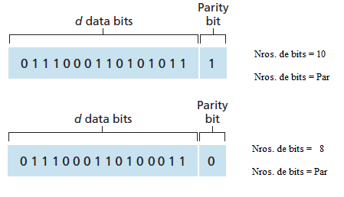

También existe el **Sistema de Paridad Impar, Odd,** en el cual el bit de paridad que se agrega debe cumplir con la consigna que el número de unos del grupo completo sea **Impar.**

Sea par o impar el sistema de paridad, es acordado de manera que tanto el emisor como el receptor utilicen el mismo sistema.

Éste sistema de control de errores denominado Paridad, solamente puede detectar el cambio de un solo bit.

Existe un sistema más complejo que puede detectar el bit modificado y también corregirlo.

Esto se consigue considerando grupos de bits ordenados en un sistema de dos dimensiones.

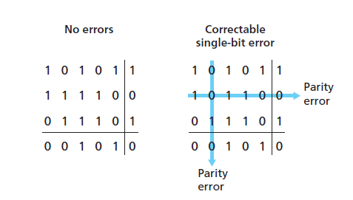

Los bits de paridad se encuentran en la última columna de la derecha y en la última fila. Como se observa hay que enviar bits de paridad adicionales para que se pueda corregir un bit erróneo.

1. **Sumas de chequeo:**

Este sistema de detección de errores consiste en considerar a los grupos de bits configurados como palabras de 16 o 32 bits. De esta forma el transmisor ejecuta la suma de estas palabras y envía el resultado al final de la trama.

El receptor efectúa la misma evaluación y compara el resultado con el enviado por el transmisor. Si no coincide es porque hay errores de bits en la transmisión.

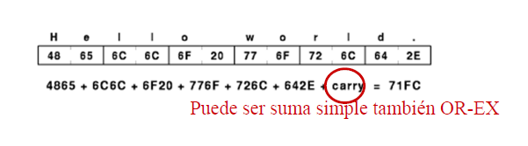

Binario 0 F 1 0

Hexadecimal 0 1 2 3 4 5 6 7 8 9 A B C D E F 10 0000 1111 0001 0000

Decimal 0 1 2 3 4 5 6 7 8 9 10 11 12 13 14 15 16

F A 5 3

+ 1 1 2 1

----------

10 B 7 4

0 B 7 4

+ 1

------------

0 B 7 5

| Este sistema denominado **Comprobación por Sumas de Chequeo,** puede detectar más errores que el bit de paridad, pero está comprobado que si cambian tres o más bits en el grupo transmitido, no podrá detectar los errores.

1. **Comprobación de Redundancia Cíclica, (CRC).**

**Chequeos de Redundancia Cíclicas:**

Las sumas de chequeo son superadas por los chequeos de redundancias cíclicas, (**Cyclic Redundancy Check o CRC**), en su capacidad para detectar errores. También son conocidos como secuencias de chequeo de trama, (Frame Check Sequence o FSC).

**Proceso realizado por el Transmisor:**

Se interpretan los datos binarios como polinomios y se opera con aritmética binaria módulo 2.

El polinomio de los Datos se multiplica por 2n.  Siendo n el números de bits que deseamos para el resto de la operación.

Luego se divide el resultado anterior por un polinomio predeterminado denominado Generador, (G).

Finalmente se envía (2n * D) + R, donde R es el resto de la división.

**Proceso realizado por el Receptor:**

El receptor debe dividir lo enviado por el transmisor por el polinomio predeterminado llamado generador, G.

Y comprobar que el Resto de esta división es cero. Si es así debe considerar los datos como correctos, sin errores.

Por supuesto que si el Resto de esta división no es cero existen errores en la transmisión.

TRANSMISOR

D=10001000000100001_ _ _ x 23 … así elresto ocupará tres lugares

Resultado se lo divide por un polinomio Generador G, (Trans. y Recept.)

Resultado se le suma el Resto. El transmisor envía D+R

RECEPTOR

( D + R ) / G >>>>>>> Resto = 0

Explicación en decimal: (Esta es una explicación para explicar el proceso aproximado, pero no es cierto en todos los casos en el sistema decimal).

Transmisor Transmisor Receptor

10 / 4 = 2 y Resto 2 >>>> 10 + 2 = 12 >>>> 12 / 4 = 3 y Resto 0

D G R D R D+R D+R / G = 3 R=0

El Sistema de detección de errores conocido como CRC, es el que se está utilizando actualmente en las comprobaciones de transmisiones en las redes, y también es utilizado en la comprobación de errores en la transferencia de archivos entre discos de las computadoras.

El CRC permite detectar los errores en ráfagas, (burst), que son los más frecuentes que se producen en las transmisiones en redes. Estos errores en ráfaga se producen cuando un efecto electromagnético afecta la transmisión. En este caso la perturbación provoca el cambio de un grupo continuo y acotado de bits, es decir un grupo de bits se alteran.

Se usan en conjunción el sistema de detección de paridad y el sistema de comprobación de redundancia cíclica.

**Implementación en hardware:**

• En este Sistema el total de los bits es 4+7+5=16, por ejemplo D=10001000000100001, que se expresa como un polinomio de la siguiente manera:

D=10001000000100001

P(X)=X16+X12+X5+X0

• El circuito de hardware es como sigue:

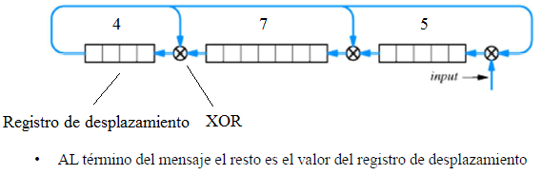

----------------------------------------------------- Fin de la Unidad 4 ------------------------------------------------------------------

**Atención:**

**Lo siguiente es un ejemplo de cálculo de CRC, para ser leído e interpretado por los alumnos que quieran profundizar este tema**.

**Ejemplo de cálculo de CRC.**

• Considere:

– Mensaje: D = 101110 (6 bits) == 26

– Polinomio codificador o Generador: G =1001 (4 bits) == 24

– Resto por ser calculado. R = ??? (3 bits) == 23

• Pasos:

En el transmisor:

– El mensaje se multiplica por 23: D * 23  = 101110 * 1000 = 101110000

Porque elegimos el Resto con 3 bits == 23  (Siempre es uno menos que el grado del polinomio generador que es de 24)

Esto equivale a agregar tres ceros a la derecha de D, en aritmética binaria módulo 2.

101110

* 1000

--------------------

000000

000000

000000

101110

-------------------

101110000

– El producto se divide por G: (D * 23) / G = 101110000 / 1001

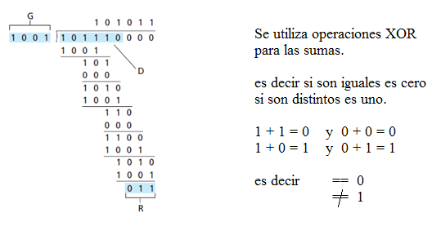

– El resto es sumado al producto D * 23 : D * 23 + R 101110000

+ 011

-------------------

101110011

Esto envía el transmisor: D * 23 + R es decir 101110011

En el receptor:

– El receptor efectúa la división de lo que recibió: (D * 23 + R) por G

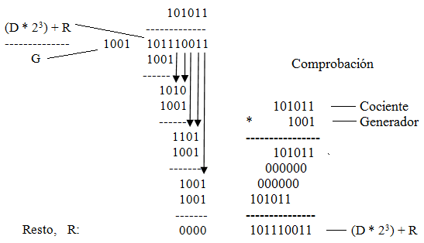

Y detectará la presencia de errores cuando al hacer esta división el resto resulta ***no nulo.***